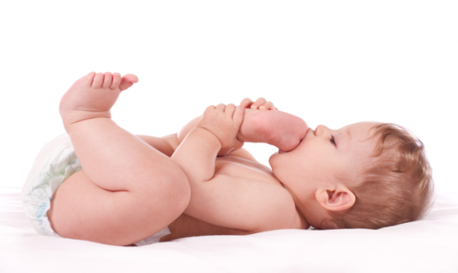



**HIGIJENSKE MERE ZA SPREČAVANJE NASTANKA I SUZBIJANJE ŠIRENJA BOLESTI PRLJAVIH RUKU**

Tokom svakodnevnih aktivnosti na rukama se nađe mnogo broj mikroorganizama koji su tu dospeli iz različitih izvora: kontaktom sa drugim ljudima, kontaminiranim površinama, hranom, životinjama. Uprkos dokazanim zdravstvenim koristima od redovnog pranja ruku, neki ljudi ne peru ruke onoliko često koliko bi trebalo.

U "bolesti prljavih ruku" ubraja se mnoštvo zaraznih oboljenja različite etiologije. Uzročnici ,,bolesti prljavih ruku" su virusi (Hepatitis A, poliomijelitis, virusni prolivi), bakterije (trbušni tifus, dizenterija), paraziti (amebna dizenterija, enterobijaza). To su crevne bolesti, koje uglavnom nastupaju naglo, sa povišenom temperaturom, bolovima u stomaku, povraćanjem, dijarejom. Kod ovih oboljenja gubi se dosta elektrolita i tečnosti pa je važno nadoknaditi taj gubitak da ne bi došlo do dehidratacije. O tome naročito treba voditi računa kod dece i starijih kod kojih znatno lakše može nastupiti dehidratacija. Ove zarazne bolesti se mogu preneti i indirektnim kontaktom koji se ostvaruje putem kontaminiranih predmeta i stvari koje je prethodno koristila bolesna osoba ili kliconoša.

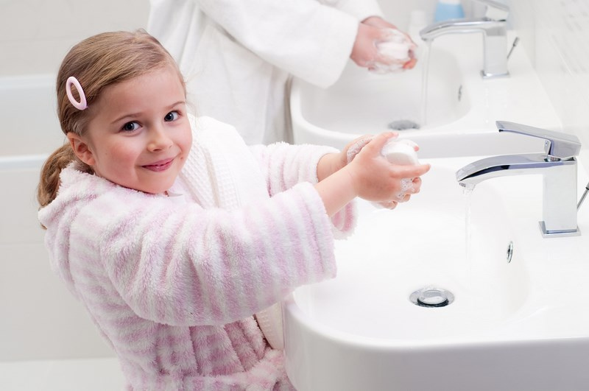Najefikasniji način zaštite od ovih oboljenja je redovno održavanje higijene ruku, izbegavanje konzumiranja vode i hrane sumnjivog porekla. Ove navike kod dece treba stvarati još od malih nogu.

Prenošenje štetnih mikroorganizama najfrekventnije je u predškolskom uzrastu i osnovnoj školi. Imajući to u vidu, Ministarstva zdravlja mnogih zemalja aktivno sprovode kampanje po školama i mestima gde je velika frekvenca ljudi (aerodromi, domovi zdravlja…), koje imaju za cilj da skrenu pažnju ljudi na značaj higijene ruku.

**NAČINI PRENOŠENJA BOLESTI PRLJAVIH RUKU**

Rezervoari crevnih zaraznih bolesti, bilo da su bolesnici ili kliconoše, prilikom defekacije (hepatitis A, trbušni tifus, dizenterija) ili uriniranja, zaprljaju ruke i ako ih ne operu na higijenski ispravan način, neposrednim dodirom mogu preneti infekciju na osetljivu osobu. Prljave, klicama zagađene ruke imaju ključni značaj u prenošenju uzročnika crevnih, respiratornih i kožnih zaraznih bolesti. Posrednim dodirom (indirektnim kontaktom) koji se ostvaruje putem zagađenih (kontaminiranih) predmeta i stvari koje je prethodno koristila bolesna osoba ili kliconoša (to mogu biti maramice, peškiri, odeća, igračke, pribor za jelo, kvake na vratima, baterije za vodu u toaletima, knjige i sl.) takođe se mogu preneti zarazne bolesti.

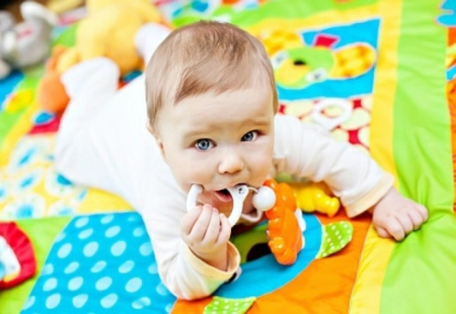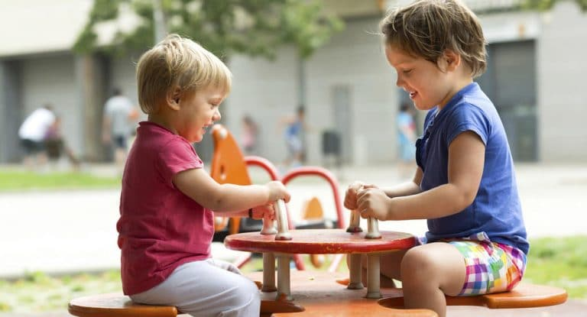

**Žutica**

Hepatitis A (epidemični hepatitis, zarazna žutica) je akutna upalna bolest jetre uzrokovana malim RNK virusom koji se prenosi fekalno-oralnim putem. Reč je o prilično zaraznoj bolesti koja se može javiti sporadično ili, posebno u uslovima pogoršanja sanitarnih prilika, nakon poplava i drugih prirodnih katastrofa, epidemijskih pojava.

Uzročnik je virus *Hepatitis*tipa A (ili tipa E koji je blaži) koji inficira ćelije jetre i izaziva zapaljenje, a osnovnu ulogu ima feko-oralni put prenosa (bolest „prljavih ruku“). Kontaktni put prenosa uslovljen je prisutnošću sveže fekalne kontaminacije na jagodicama prstiju, pa je tako prenos znatno olakšan kod onih osoba koji ne peru ruke sapunom. Deca su najpodložnija ovoj zarazi, tada je zarazna bolest obično blažeg oblika i kraće traje.

Virus se izlučuje stolicom, a najčešće se prenosi zagađenom vodom ili hranom. Blaga manifestacija bolesti obično se brzo razreši bez neke specijalne terapije, spontano, i ne ostavlja trajna oštećenja na jetri. Najčešće se javlja kod dece između 5 i 15 godina, dok  stariji obično imaju imunitet jer su nekad bili u dodiru sa ovim virusom.

Bolest počinje malaksalošću, bolom u mišićima, mučninom, gađenjem, povraćanjem, gubitkom apetita, svetlom stolicom i tamnom bojom urina. Zatim se javlja žutilo na beonjačama, pa na koži. Simptomi obično traju nedelju do dve dana a nekad i do četiri nedelje. Može takođe da se desi da se simptomi i ne razviju. Znakovi bolesti zavise o stanju obolelog, ali i o životnoj dobi u kojoj se infekcija javila. U dečijem uzrastu, naročito u prvim godinama života, bolest je blaga, i često prolazi neprimećeno. Međutim, infekcija u kasnijoj dobi može poprimiti teži oblik bolesti. Oporavak traje do dva meseca i kada nestanu simptomi i laboratorijske analize potvrde dobre rezultate, može se reći da je bolest izlečena, a stečeni imunitet doživotan.

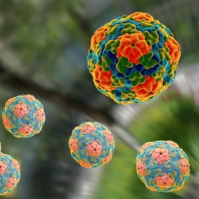 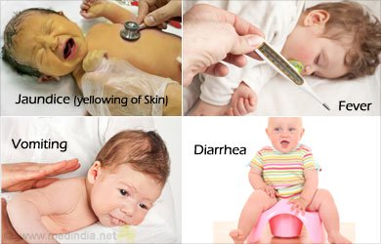

Laboratorijski nalazi pokazuju povišene vrednosti jetrenih enzima (AST, ALT), što je znak oštećenja jetrenih ćelija, ali i povišeni bilirubin.

Tokom akutne infekcije imuni sistem obolelog stvara antitela IgM anti-HAV koji se u krvi zadržavaju narednih 6 do 12 meseci od pojave prvih simptoma bolesti. Prisustvo IgG anti-HAV u serumu je pokazatelj preležanosti hepatitisa A ili imuniteta stečenog vakcinisanjem protiv hepatitisa A.

Virus se može izolovati iz stolice obolelog, ali se ne radi rutinski.

Retki slučajevi završe se težom komplikacijom, odnosno oštećenjem jetre. Pod najvećim rizikom od komplikacije su osobe sa hroničnim bolestima jetre kao i starije osobe.

Lečenje je simptomatsko i sastoji se u snižavanju telesne temperature, održavanju elektrolitske ravnoteže, mirovanju i dijetalnoj ishrani. U slučaju težeg oblika bolesti, osoba se smešta u jedinicu intenzivnog lečenja.

Osnovna prevencija hepatitisa A ista je kao i kod drugih crevnih oboljenja, tj. stvaranje uslova za redovno sprovođenje mera lične higijene i higijene okoline (pranje ruku, pravilno odlaganje otpadnih materija, osiguranje zdravstveno ispravne vode i hrane).

Bolest se može sprečiti i vakcinisanjem koje se preporučuje: putnicima u endemska područja, medicinskom osoblju, osoblju i štićenicima u centrima celodnevne nege, osobama koje učestvuju u procesu proizvodnje hrane, osobama koje rade u komunalnim poduzećima (na poslovima odvoza đubreta i poslovima vezanim za kanalizaciju), osobama s nekim hroničnim bolestima jetre.

Takođe, vakcinisanje protiv hepatitisa A preporučuje se i homoseksualcima, te intravenskim ovisnicima o opojnim drogama. Osobama koje žive u domaćinstvu s obolelima kao i osobama koje su u seksualnom kontaktu sa zaraženim, preporučuje se vakcinisanje od hepatitisa A - postekspozicijska profilaksa dve nedelje od izloženosti zarazi.

Vakcinisanje se sastoji od 2 doze inaktivisane vakcine, s tim da druga doza sledi 6 do 12 meseci nakon prve doze.

Danas postoji i kombinovano vakcinisanje koje štiti od hepatitisa A i B. Daje se u 3 doze (druga doza mesec dana nakon prve, a treća doza pet meseci od druge). Tako stečena zaštita je dugotrajna.

**Virusni prolivi**

Pod pojmom dijareje podrazumeva se učestalo pražnjenje creva praćeno pojavom tečnih (neformiranih) stolica. Neki autori ovoj definiciji dodaju i podatak da broj takvih stolica mora da bude veći od dve, dok drugi proliv definišu kao fenomen za koji je karakteristično više od 250 grama stolice dnevno. Akutni proliv ne traje duže od dve nedelje, a ukoliko traje do mesec dana, onda se takav proliv definiše kao uporni. Prolivi koji traju duže od mesec dana nazivaju se hronični prolivi.

Više od 90% akutnih proliva uzrokovano je infektivnim agensima, što znači da pripadaju infektivnim prolivima. Najčešći uzročnik virusnih proliva je *Rotavirus*. Ostalih 10% najčešće je uzrokovano: lekovima, trovanjima, ishemijom, ili su to prolivi putnika i oni koji nastaju u drugim stanjima.

Infektivni prolivi se uglavnom prenose fekalno-oralnim putem i praćeni su: povišenom temperaturom, nelagodnošću u trbuhu, slabim apetitom, povraćanjem, a neretko i dehidratacijom koja dovodi do pada tenzije, disbalansa elektrolita, šoka, pa i smrtnog ishoda.

Među uzročnicima ovih proliva najčešći su virusi i bakterije. Mada se ova vrsta proliva može javiti u svako doba godine, njihova učestalost veća je u letnjim mesecima za oko 10 puta u odnosu na preostali deo godine. Ukoliko je uzročnik ovih proliva virus, u kliničkoj slici dominira prvo mučnina, zatim lako povišena telesna temperatura, malaksalost i na kraju retko više od 5-6 tečnih stolica. Pojava je obično masovna, a bolest uglavnom ima laku kliničku sliku i prolazi za 2-3 dana. U stolici skoro nikada nema krvi, a hospitalizacija najčešće nije potrebna, osim za stare i iznemogle osobe i decu predškolskog uzrasta.

Bolest nastupa naglo uz povišenu temperaturu, mučninu, povraćanje i proliv, a sve je praćeno bolovima u stomaku i ubrzanom peristaltikom (pokretanjem) creva. Sve traje nekoliko dana, a prethodno obično nastupi upala gornjih disajnih puteva. Stolice su česte i vodenaste, pa je i u ovom stanju najvažnije nadoknaditi gubitak tečnosti i elektrolita, što je najhitnije kod dece i starijih osoba.

U apotekama postoje i praškovi koji se rastvaraju u vodi za nadoknadu tečnosti i elektolita, ali o tome kako se oni upotrebljavaju i u kojim količinama treba se posavetovati sa lekarom.

Akutne prolive ne treba lečiti antibioticima. Antibiotik ne samo što ne pomaže u lečenju većine proliva, nego može i da ih pogorša, pa čak i da dovede do ozbiljnih komplikacija. Antibiotik ne reaguje ni na jedan virus, pa prema tome ne može ni biti od koristi u lečenju ovih proliva. Osim toga, antibiotici uništavaju normalnu bakterijsku floru creva, što može dovesti do ozbiljne komplikacije koja se manifestuje prolongiranim krvavo-sluzavim stolicama koje su poznate kao pseudomembranozni kolitis. Takvo stanje može završiti i smrtnim ishodom. Pravo da u terapiju proliva uključi antibiotik ima isključivo infektolog.

Ono što pacijenti eventualno mogu uraditi sami, ukoliko lekar nije dostupan, jeste isključivanje slatke i teško svarljive hrane i rehidratacija gotovim rastvorima za oralnu upotrebu, domaćim ili industrijskim supama i slično. Ukoliko broj stolica prelazi 5 a pacijent je visoko febrilan, obavezno treba potražiti lekarsku pomoć.

Ukoliko proliv traje duže od 15 dana, uzročnik su uglavnom neinfektivni agensi. Ipak, neki paraziti, kao na primer *Entamoeba coli* i *Giardia - lamblia intestinalis* mogu biti uzročnici oskudnih, krvavo-sluzavih dijareja koje dovode do gubitka u težini i malokrvnosti.

Dijagnoza se postavlja ispitivanjem stolice na protozoe, a davanje antiparazitarnih lekova omogućava uspešno lečenje.

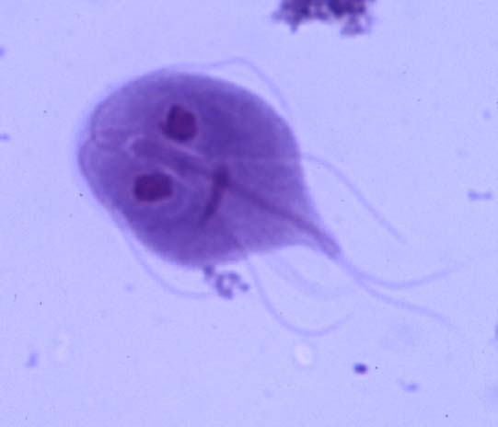 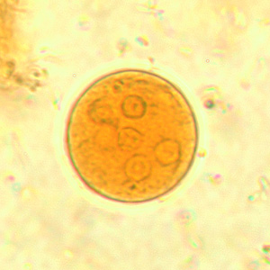

*Giardia - lamblia intestinalis Entamoeba coli*

**Koksaki virus**

Infekcija koksaki virusom, poznata kao “bolest prljavih ruku” retko se javlja, ali je veoma opasna jer ukoliko se ne dijagnostifikuje na vreme može napasti srčani mišić i izazvati njegovo trajno oštećenje. Zato je veoma važno prepoznati bolest što pre, već sa pojavom prvih simptoma i potražiti stručnu medicinsku pomoć.

Infekcija koksaki virusom najčešće se javlja kod školske dece i tinejdžera, i uslovno se može svrstati u bolesti prljavih ruku, jer je izvor zaraze sekret iz ždrela i stolice. Prljava voda i ruke glavni su prenosioci virusa, koji van tela može da preživi i po nekoliko dana. Infekcija se javlja tokom cele godine, a karakteristična je za periode učestalijih kontakata među decom, kada mališani dugo zajedno borave u zatvorenom prostoru.

Razlikuju se dve vrste ovog virusa – tip A koji je po dejstvu mnogo jači i tip B – slabiji, ali i potencijalno opasniji, jer može da napadne srčani mišić i izazove infekciju sa dugotrajnim i teškim posledicama. Naime, infekcija koksaki virusom A tipa naziva se i bolešću šaka, stopala i usta, mada može izazvati i konjunktivitis. S druge strane, tip B najčešće uzrokuje plućne tegobe, groznicu, bol u stomaku i glavobolju, a oba ova virusa ponekad dovode do meningitisa, miokarditisa i perikarditisa.

Odrasli bolesnici, pogotovo oni sa slabijim imunitetom, izloženi su većem riziku od nastanka srčanih tegoba – upale srčane maramice i mišića. Do toga dolazi jer u slučaju zaraze dolazi do oštećenja ćelija, pa srčani mišić više nije u stanju da se kontrahuje, zbog čega srce više ne šalje dovoljnu količinu krvi u organizam. U odbrani od virusa, stvaraju se antitela koja se bore protiv virusa, što ponekad aktivira autoimune procese (telo počinje da napada sopstvene ćelije). Koksaki virus može trajno da ošteti srčani mišić, pa samim tim ugrozi i celokupno zdravlje i budućnost pacijenta.

Infekcija koksaki virusom uglavnom se ispoljava nakon nepreležane ”bezazlene” prehlade i manifestuje se slično prehladi i gripu. Ponekad prolazi bez ikakvih simptoma i zato se često naziva ,,bolest sa 10 lica”, osim u slučaju kada je organizam napadnut virusom tipa A, kada su promene u vidu bolnih plikova i izraslina vidljive na šakama, stopalima ili u ustima. Ova bolest najčešće pogađa decu i tinejdžere i u većini slučajeva prolazi bez posledica nakon nekoliko dana mirovanja, a jak imunološki sistem ključan je za odbranu od ovog oboljenja.

U početnoj fazi zaraze koksaki virusom javljaju se malaksalost, pospanost, nelagodnost i mršavljenje, ponekad praćeni prolivom i gušoboljom. Nakon toga javlja se povišena temperatura, glavobolja, povraćanje i bol u trbuhu, nakon čega nastupa takozvana meningealna faza čiji su najvažniji znaci glavobolja i povraćanje (kod odojčadi napetost fontanela), odbrambeni refleks koji ukazuje na povećan tonus vratnih i leđnih mišića, otok limfnih čvorova na vratu, preosetljivost na svetlost i zvuke, te neurovegetativni poremećaji – bradikardija (usporen rad srca), opstipacija (zatvor) i poremećaj svesti.

Prisustvo koksaki virusa nije moguće otkriti standardnim biohemijskim analizama. Zbog toga se, u slučaju da se posumnja na infekciju, krv bolesnika ispituje posebnim testovima. Pošto protiv virusa ne postoji terapija, lečenje je simptomatsko, a podrazumeva mirovanje i jačanje imuniteta, što će pomoći da se organizam sam izbori sa izazivačem bolesti. Ukoliko su koksakijem napadnuti srčani mišić i maramica, neophodno je dugo mirovanje i uzdržavanje od težih fizičkih aktivnosti. Ishranu treba bazirati na namirnicama bogatim vitaminima, a osim lekova i suplemenata, savetuje se i konzumiranje biljnih preparata, čajnih mešavina i napitaka, koji će efikasno ublažiti tegobe, ojačati imunitet i smanjiti broj virusa u telu.

**Heliko bakterija u želucu**

Heliko bakterija je jedan od najčešćih uzročnika bolesti gornjeg digestivnog sistema, a procenjuje se da je ovim mikroorganizmom zaražena polovina čovečanstva.

Heliko baterija je u želucu otkrivena još 1982. godine zahvaljujući australijskim doktorima Beri Maršalu i Robin Varenu. Od tada se zna da nastanak gastritisa, čira na želucu ili dvanaestopalačnom crevu ne izazivaju samo pojedini lekovi, kao što se do tada mislilo, a u faktore rizika spadaju i konzumiranje alkoholnih pića, pušenje i u današnje vreme nezaobilazni stres.

Međutim, posle otkrića heliko bakterije sve je više dokaza da upravo ona ima najveću ulogu u nastanku bolesti želuca, naročito u kombinaciji sa štetnim lekovima, kada se opasnost od pojave čira na želucu značajno uvećava i to za čak 60 odsto. Pored toga, prema najnovijim podacima, sve je veća udruženost ***helicobacter pylori*** bakterija i karcinoma ili (MALT ) limfoma želuca, to daje novu, mnogo ozbiljniju dimenziju za ovu bakterijsku infekciju, naročito zbog toga što još uvek nije utvrđeno zašto se ove opake bolesti razvijaju samo kod pojedinih pacijenata.

***Helicobacter pylori*** infekcija napada sluznicu želuca, jer joj prija kisela sredina u kojoj jedino i opstaje. Procenjuje se da je ovim mikroorganizmom inficirana polovina čovečanstva, ali se simptomi bolesti ne razvijaju kod svih (što zavisi od imunoloških svojstava organizma) i tako neprimetno može boraviti u našem telu decenijama, pa čak i celog života.

 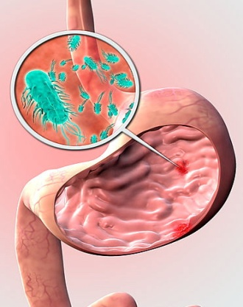

*Helicobacter pylori*

Heliko bakterija ima oblik zareza sa nekoliko bičeva na jednom kraju, sve to je čini vema pokretljivom, a pripada gram-negativnim bacilima. Osim u želudačnoj sluznici može se pojaviti i u zubnim naslagama, ranicama u usnoj duplji, pljuvački i stolici. S obzirom na to da se kao i sve druge bakterije, veoma lako prenosi preko nečistih ruku, češće se pojavljuje u slabije razvijenim zemljama u kojima je helicobacter pylori infekcijom zaraženo i do 80 odsto stanovništva, dok je u razvijenim zemljama taj procenat od 20 do 50%. Zato je i logično da se ova infekcija naziva još i bolest prljavih ruku.

Mnogi ljudi zaraze se još u detinjstvu, prvenstveno zbog loših higijenskih navika. Najčešće je teško utvrditi pravi put prenošenja heliko bakterije, jer infekcija može opstajati godinama bez simptoma. U najvećem broju slučajeva heliko bakterija se dijagnostikuje puno kasnije tokom života. Zagađena hrana ( ukoliko je nedovoljno oprano povrće i voće), neispravna voda, kao i prljave ruke najčešći su putevi prenosa ove infekcije (fekalno-oralni prenos). Takođe, ***helicobacter pylori*** infekcija se može preneti i metodom “usta na usta” sa zaraženih na zdrave osobe.

Najčešći simptomi heliko bakterije i infekcije su bolovi u želucu i stomaku, gorušica, nadutost stomaka, slaba probava i otežano varenje, mučnina, povraćanje, neprijatan zadah . Neki pacijenti sa hroničnim gastritisom nemaju nikakve tegobe, ali se one, s druge strane, mogu intenzivirati ukoliko, na primer, dođe do pojave čira na želucu udruženog s infekcijom. Pored jakog bola, koji je najdominantniji znak, dolazi i do gubitka apetita, pa samim tim i tjelesne težine, a javlja se i krv u stolici, što se dešava u oko 25 odsto slučajeva. Međutim, postoje i drugi simptomi koji upućuju na to da se heliko bakterija nastanila u našem organizmu – depresija, nedostatak energije i snage, anksioznost, hronični umor, nesanica, promjene na koži. Intenzitet tegoba je različit, pa će tako kod nekih bolesnika preovladavati želudačne smetnje, dok će drugi snažnije osećati indirektne simptome.

Preventiva podrazumeva blagovremeno otkrivanje infekcije, to jest odlazak lekaru već nakon prvih simptoma, te sprovođenje higijensko-dijetetskog režima s pravilnom i raznovrsnom ishranom. Vakcina protiv infekcije helikobakterijom još uvek je u fazi ispitivanja. Dijagnoza se može uspostaviti i sa pregledom krvi (seruma) ili pregledom pljuvačke na antitela, što je nešto manje pouzdana metoda, jer može dati i lažne pozitivne rezultate na IgG antitela koja opstaju u krvi dugo nakon izlečenja infekcije.

Heliko bakterija u želucu se može detektovati i pregledom stolice na antigene bakterije, ali se ova procedura retko primjenjuje. Ukoliko je reč o ozbiljnim simptomima i osobama preko četredeset godina s pozitivnom porodičnom anamnezom, pribegava se invanzivnoj, ali i najpouzdanijoj dijagnostičkoj metodi, a to je svakako gastroskopija. Kod ove metode se uzima uzorak direkt iz želudčane sluznice, koji se zatim šalje na detaljnu patohistološku analizu.

Terapija ove infekcije prvenstveno podrazumeva potpunu promenu ishrane i životnih navika. Treba jesti redovno i često, u manjim količinama, a pritom je neohodno izbegavati jako začinjenu i ljutu hranu gotovo uvek, kao i konzumiranje alkohola. Heliko bakterija u želucu se leči i medikamentima, što uključuje kombinaciju najmanje tri leka – dva antibiotika i inhibitor protonske pumpe, koja smanjuju kiselost želudačne sredine i, posledično, stvara nepovoljne uslove za razvoj bakterije. Primenjuju se i lekovi iz grupe probiotika u eradikacionoj terapiji, dok se H2 antagonisti daju kada helicobacter pylori infekcija još nije dokazana. Ukoliko dođe do komplikacija i novih oboljenja izazvanih sa helikobakterijom, nastavlja se odgovarajuće lečenje i uvode nove terapijske mere. Na primer, karcinomi i limfomi želuca najčešće se leče hirurškim putem.

**PREVENCIJA**

• Ruke treba prati ne samo pre jela, već i posle korišćenja toaleta i u sličnim situacijama. Ako pranje ruku nije odmah izvodljivo (usled nepostojanja uslova) ne treba dodirivati usta, nos ili oči, kao i predmete preko kojih bi se naknadno zagadili prsti sve dok se ne operu ruke.

• Pranje ruku tekućom vodom i sapunom je izuzetno važna preventivna mera. Ruke (šake) služe kao direktan i kao indirektan put prenošenja zaraznih bolesti, a njihovim pranjem smanjuje se opasnost da se čovek zarazi i da zarazu prenese na druge.

• Posuda sa vodom u kojoj je sapun može da sadrži mikroorganizme - uzročnike zaraznih bolesti, pa je stoga neophodno na takvim mestima koristiti tečni sapun u zatvorenom sistemu.

• Za brisanje ruku ne sme se upotrebljavati zajednički peškir, već koristiti papirne ubruse ili maramice, fen i sl. ili sačekati da se ruke osuše.

• Epidemiološki gledano, suvi predmeti su bezbedniji od vlažnih, metalni od plastičnih ili papirnih (na metalnoj površini zarazne klice kraće opstaju), a oni izloženi suncu su bezbedniji od onih koji su držani u tami.

• Neophodno je higijenski ispravno postupati sa životnim namirnicama na njihovom putu od proizvodnje, transporta, uskladištenja, do rukovanja i serviranja.

• Jako zagađene predmete potrebno je dezinfikovati (dezinfekciono sredstvo koristiti prema uputstvima proizvođača) ili uništiti.

**HIGIJENSKO-EPIDEMIOLOŠKE MERE ZA SPREČAVANJE NASTANKA I SUZBIJANJE ŠIRENJA BOLESTI PRLJAVIH RUKU**

Deca se kao populaciona grupa mogu smatrati vulnerabilnom kategorijom kada je u pitanju širenje infekcija fekalno-oralnim putem zbog svojih psiho-fizioloških karakteristika. Tu se, pre svega, misli na oralni put spoznavanja okoline posebno u uzrastu od 1 do 5 god, a takođe i na češće konzumiranje manjih obroka što predstavlja dodatni faktor rizika kad je u pitanju unos namirnica zaraženih infektivnim agensima. Kada su deca predškolskog uzrasta u pitanju higijenske mere za sprečavanje širenja “bolesti prljavih ruku” sprovode se pasivno, od strane roditelja i vaspitača uz postepen zdravstvenovaspitni rad, dok bi kod školske populacije trebalo vršiti direktniju edukaciju sa predočavanjem realnih rizika i ozbiljnosti posledica konkretne zarazne bolesti.

**Higijenske mere:**

• Poučavanje, kako dece, tako i odraslih u vezi sa osnovnim elementima higijenskog ponašanja pri korišćenju sanitarnih instalacija i lične higijene.

• U predškolskim i školskim ustanovama omogućiti postojanje: tople vode u sanitarnim prostorijama, tečnog sapuna ili sredstva za dezinfekciju ruku i higijenskih klozeta odvojeno za dečake i devojčice, čime bi se ohrabrili da ih češće koriste. Pri tome bi trebalo motriti da oni sami aktivno sudeluju u održavanju higijene tih prostora, već samim tim što se pravilno pridržavaju propisanih mera lične higijene.

• Budno motriti da deca uvek koriste čiste sanitarne instalacije, kao i da njihovi ekskreti budu eliminisani na higijenski način.

• Naročito u situaciji kada postoji povećani rizik od nastanka nekog specifičnog zaraznog oboljenja trebalo bi se postarati da postoji nadzor nad merama lične higijene koje deca sprovode u tim ustanovama. Takođe, bilo bi uputno da se oprane ruke brišu papirnim ubrusima za jednokratnu upotrebu, a ne platnenim peškirima.

• Redovna kontrola načina distribucije namirnica (lanca distribucije), tačnije, samog vozila za dostavu hrane, posuđa, mesta u kuhinji gde se ta hrana skladišti, kao i sprovođenja mera lične higijene osoba koje tu hranu služe deci.

• Obezbediti i pojačati kontrolu mogućnosti da deca kupuju i konzumiraju hranu van školskog objekta.

• Obezbediti pojačanu kontrolu objekata u školskom dvorištu i u neposrednoj blizini škole gde deca kupuju gotovu hranu.

• Kontinuirana kontrola radnih površina na kojima se hrana priprema.

• Redovne i pojačane mere održavanja higijene prostorija, nameštaja, dvorišta.

• Kontrola dispozicije organskog otpada preostalog nakon dečjih obroka.

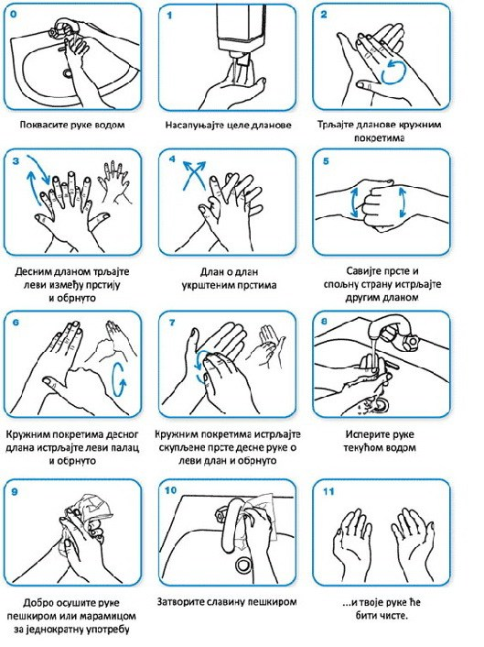

**ZDRAVSTVENO VASPITANJE**

Opšti ciljevi su:

• Sticanje znanja, formiranje stavova i ponašanja predškolske dece i učenika, roditelja i vaspitača u skladu sa zdravim načinom života.

Specifični ciljevi su:

• Osposobljavanje dece svih uzrasta da vrše pravilne izbore onih oblika ponašanja koji se odnose na zdravlje, u predškolskim ustanovama, školama i zajednici.

• Da deca steknu osnovne informacije o zdravlju.

• Da deca formiraju navike i razviju veštine neophodne za postizanje zdravog ponašanja.

• Da deca primene stečeno znanje i veštine u svakodnevnom životu.

• Motivisanje dece i onih koji brinu o deci (vaspitača, prosvetnih radnika, roditelja) za zdrav način života.

• Podsticanje prosvetnih radnika, predškolske dece, učenika, roditelja i zajednice na aktivan odnos prema unapređenju zdravlja i životne sredine kroz različite aktivnosti. U borbi protiv "Bolesti prljavih ruku" zdravstveno-vaspitni sadržaji moraju da imaju kvantitet i kvalitet informacija i znanja koje deca i oni koji se bave decom treba da usvoje.



Neophodno je, dakle, obezbediti informacije i osnovne pojmove koji su vezani za sledeće sadržaje:

• Zdravlje kao pojam, briga za zdravlje, čuvanje, ko se brine o našem zdravlju i kako to sami radimo.

• Lična i opšta higijena (ruke, telo, kosa), higijena odeće i obuće, čuvanje odeće i obuće.

• Ishrana i njen značaj za pravilan rast i razvoj, obroci, potrebe, ponašanje za vreme obroka i između obroka, a vezano sa hranom.

• Bolesti koje se mogu preneti, ali i sprečiti.

• Lepo ponašanje, druženje, tolerancija, uzajamno pomaganje, poštovanje (uzajamno i starijih), izbegavati sebičnost.

• Lepa, udobna, bezbedna i čista životna sredina, zelene površine i zdravlje, uklanjanje otpadaka.

Zdravstveno vaspitanje sprovodi se organizovanim i sistematskim radom sa:

• predškolskom i školskom decom,

• roditeljima (majkama, očevima) i

• zaposlenim u predškolskim ustanovama, osnovnim i srednjim školama.

Na svim nivoima edukacije, a naročito u neposrednom radu sa decom svih uzrasta sprovoditi zdravstveno vaspitanje kroz rad u grupi, sa aktivnim uključivanjem dece, vaspitača i roditelja kroz sledeće metode i oblike rada:

• Pranje ruku posle igre, pre i posle jela, nakon korišćenja sanitarnog čvora: kada i koliko često u toku dana, upotreba i značaj tople vode, dužina pranja, upotreba tečnog sapuna ili sredstva za dezinfekciju ruku (kroz pozitivan i negativan primer).

• Takođe, bilo bi uputno da se oprane ruke brišu papirnim ubrusima za jednokratnu upotrebu, a ne platnenim peškirima.

• Igra sa igračkama: upotreba igračaka koje je lakše čistiti, prati ili dezinfikovati, prema uputstvu proizvođača za upotrebu. Ne ograničavati upotrebu pojedinih vrsta igračaka, nego potencirati redovno i pravilno pranje ruku posle igre i pre obroka.

• Razgovor i primer da se igračke i prsti ne stavljaju u usta.

• Organizovati u predškolskim ustanovama igru, pozorišnu predstavu, kreativne radionice, crtanje, modelovanje i izložbe na temu "Bolesti prljavih ruku".

• U osnovnim i srednjim školama kroz pojedine predmete obraditi sadržaje na temu "Bolesti prljavih ruku".

• Formirati "savet učenika" koji će u svakoj smeni, više puta u toku dana davati "ocenu" stanja higijene sanitarnih prostorija (topla voda za pranje ruku, ispravni vodokotlići, stanje higijene).

• Na časovima srpskog jezika vršiti analizu literature (pesme, prozni sastavi) na temu zdravlja, čistoće, higijene i pisanje sastava na temu "Bolesti prljavih ruku".

• Na časovima matematike raditi zadatke u cilju analize troškova i koštanja bolesti, lečenja, odsustva iz škole učenika i nastavnika.

• Razgovor i predavanja, radionice, likovni radovi na temu "Bolesti prljavih ruku", značaj pranja ruku posle igre, pre i posle jela i užine u školi, nakon korišćenja sanitarnog čvora, kada i koliko često u toku dana, upotreba i značaj tople vode, dužina pranja, upotreba sapuna ili sredstva za dezinfekciju ruku (kroz pozitivan i negativan primer).

• Treba ohrabrivati decu, vaspitače i roditelje da zahtevaju stvaranje optimalnih higijensko-epidemioloških uslova u predškolskim ustanovama, osnovnim i srednjim školama u cilju stvaranja zdravog okruženja za život, igru i rad.

